回顾：
简介python。
安装：python3.6.5
Why?
Python解释型语言(跨平台)，安装python3（解释器+lib+pip命令）
Pip list
Pip install xxxx (lib--->site-packages--->xxx)
Pip uninstall xxx (卸载)
Pip install xxx==版本号
Pip freeze > requirements.txt (xxx==2.3.1)
Pip install -r requirements.txt

Xxx.py(windows) ---->源文件 ----> Linux (安装python3)

How?
1.交互式：
Python 进入交互式环境
>>> print(‘hello’)

- 开发工具
Sublime pycharm
源文件：xxx.py
英文，goods.py order.py

Python goods.py

变量：

“容器”

Money = 100

弱类型：money=80 money=80.9

命名规则：

今天：
print(): 内置函数
Print(value,value,...,sep=’’,end=’\n’)
允许多个值
Sep表示多个值的分隔符
End表示输出结尾输出
代码：
# 1.用法
print('hello world!')
name = '小白'
print(name)

#2.用法：print(name,age,gender)
age =18
gender ='boy'

print(name,age,gender) # sep默认的分割是空格

# 3.用法： print(value,value,value,...,sep=' ',end='\n')
print(name,age,gender,sep='-') # sep=‘*’ sep='$' sep='-'

# 转义字符： \n 换行
print('hello\nkitty')

print('AAA',end='') # 'AAA\n' ---> 'AAA'
print('BBB',end='') # 'BBB\n' ---> 'BBB'
print('CCC',end='') # 'CCC\n' ---> 'CCC'

转义字符:\\ (反斜杠-可以打印出一个反斜杠)
转义字符:\' （单引号-可以打印出一个单引号）
转义字符:\" (双引号-可以打印出一个双引号)
转义字符:\n (换行符-将光标移动到下一行的开头)
转义字符:\t (水平制表符-将光标向右移动一个制表符位)
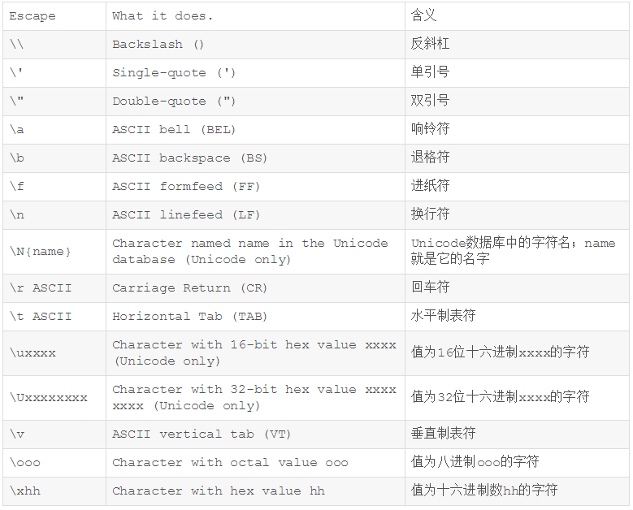

代码:
print()

print('亲爱的xxx：\n','\t请点击链接激活用户：激活用户')

# 转义字符： 预定义的转义 ： \n 换行 \t 制表符 \' \" \r 回车 \\
print('乔治说：\' 想吃冰淇淋 !!\' ')
print("乔治说：\" 想吃冰淇淋 !!\" ")
# ‘‘’’ “ ‘’ ” ‘ “ ” ’

print(" 乔治说：'想玩恐龙！' ")

print('乔治说："想睡觉！！！"')

print('\ahahha')

print('hello\py\\thon')

print(r'hello\py\thon') # r'' raw 原样输出字符串的内容，即使有转义字符也不会转义

补充:
\n 和 \r 都是特殊控制符，这些都是来自于老式电传打字机的功能。
\n 是newline开个新行。
\r 是Carriage return， 打印头回到行首。如果没有\n就直接\r 那么这行就会被覆盖打印了。
现在各个操作系统处理上不太一样，在不同的终端显示上也不太相同。
在idle中是不能实现 \r的功能的。
意思就是说，一切以Pycharm里为准，IDLE里实现不了\r的功能。
而\r的功能就是让光标回到行首，覆盖之前的内容，所以就产生了“我是Python!"覆盖了“你好!"的结果。

字符串:
Print(‘hello’)

Name=’admin’
Name=”admin”
Name=’’’ admin ‘’’

注释：
# 单行注释 ，给程序员增加代码的可读性。python解释器就会跳过
此行代码不解释。
'''
我是多行注释
三引号的作用：
1. 保留格式的字符串使用
2. 作为注释使用

'''

代码:
# java :final
# python: 命名的时候，名字是大写的。
NAME = 'Jack'
print(NAME)

print('hello') # 输出的是字符串

value = 'hello'
print(value)

value ='python'
print(value)

value ="python1905班"
print(value)

# 字符串： 字符串 表示： '' "" ''' '''

message = '[淘宝] 你正在使用验证码登录，\n验证码是：8906，\n涉及个人的账户安全，请保密。'
print(message)

message1= '''
[淘宝]
你正在使用验证码登录，
验证码是：8906，
涉及个人的账户安全，请保密。
'''
print(message1)

# 邮箱格式输出

email_message = '''
亲爱的赵飞用户：
你注册的抖音用户还未激活，请点击下方的链接激活用户，
请点击: 激活用户
激活用户后就可以刷抖音视频。

from： douyin team

date： 2019/05/29

'''

print(email_message)

'''
三引号的作用：
1. 保留格式的字符串使用
2. 作为注释使用

'''

字符串与变量使用：
代码：
person ='大圣哥'
address = '北京市海淀区中关村智诚科技大厦4层'
phone= '15858588888'
num=5
# '+' 符号 拼接 字符串 + 字符串 ---》ok ，字符串 + int ----》TypeError
# print('订单的收件人是:'+person+'收货地址是:'+address+'联系方式:'+phone+',商品数量是:'+ num)

print('订单的收件人是:%s,收货地址是:%s,联系方式:%s,商品数量是:%s' % (person,address,phone,num))

# 格式化输出： %s %d %f

格式化输出之 %d %s %f

代码:
知识点：
- 有 + 连接符的使用
- 类型转换： str() , int()
- 格式化：%d %f 的使用

name='赵飞'
print('姓名是:'+name) # str + str

age=18
# str(int) ---> (int ->str) 强制类型的转换
print('年龄是:'+str(age)) # 'aaa' int --->str
print('年龄是:%s' % age) # %s --> str 简写 底层：str(age) ---> '18'
isMarry=False # 布尔： True， False
print('结婚否？回答: %s' % isMarry) # str(False) ---> 'False'

# %d digit 数字
print('年龄是:%d' % age)

# age= '18岁'

# print('年龄是:%d' % age)

age=18.5 # int(18.5)--->18 取整数
print('年龄是:%d' % age)

year=2019
print('今年是：%02d' % year) # 仍然是2019 但是%f就可设置位数

# %f float 小数点后面的位数 而且是四舍五入
salary=8899.32895
print('我的薪水是:%.2f' % salary)

格式化之format：
知识点：字符串另外一种输出格式
- format的格式 ： “{} {}”.format(value,value)
# 字符串的格式化输出
# 方式：1. 使用占位符 %s %d %f 2. format函数

# format是一个字符串中的函数 ''.format() 此处的‘.’ 调用 [] {} ()
age=2
s='已经上'
message = '乔治说:我今年{}岁了，{}幼儿园！'.format(age,s)
print(message)

name='乔治'
age=3
hobby = '玩恐龙！'
money=5.89

message= '{}今年{}岁，最喜欢{},有零花钱：{}'.format(name,age,hobby,money)

print(message)

print('{}今年{}岁，最喜欢{},有零花钱：{}'.format(name,age,hobby,money))

键盘输入：input

代码：
知识点 input() 阻塞式键盘输入， 可以添加键盘提示信息

#输入：input(prompt=None)

# name = input()

# print(name)

# name = input('请输入名字:') # 阻塞式

# print(name)
键盘输入的应用：
知识点：
input（）键盘输入的内容返回后永远是字符串类型。如果需要整型必须要强制类型转换

print('''
*********************
捕鱼达人
*********************
''')

username = input('输入参与游戏者用户名:')
password = input('输入密码：')

print('%s请充值才能加入游戏!' % username)

coins = input('请充值:') # input键盘输入的都是字符串类型 即使输入的是500，他也会添加‘500’
# print(type(coins)) # '500'
coins = int(coins)

print('%s充值成功！当前游戏币是:%d' %(username,coins))

练习英雄联盟：
知识点：变量赋值
equipment = upgrade_equipment
将 upgrade_equipment的值赋值给equipment 变量
代码：
print('''
*********************
英雄联盟
*********************
''')

role = input('输入角色：')
equipment = input('输入拥有的装备:')
upgrade_equipment = input('输入想购买装备:')
pay = input('输入付款金额：')

# 变量的赋值替换
equipment = upgrade_equipment

print('{}拥有{}装备，购买此装备花了{}钱'.format(role,equipment,pay))

print('测试打印升级装备变量:',upgrade_equipment)

Operator 运算符：

运算符种类：
赋值运算符
算术运算符
关系运算符
逻辑运算符
位运算符

- 赋值运算符
=

单词：
Help 帮助
Function 函数
Built-in(builtins) 内置
Module 模块
Value 值
Stream 流
Default 默认的
Format 格式化
digit 数字 %d
Required 必须 需要
Raise 抛出，扔出
Operator 运算符
Identity 特点 特征

